КСП познание мира 1 класс

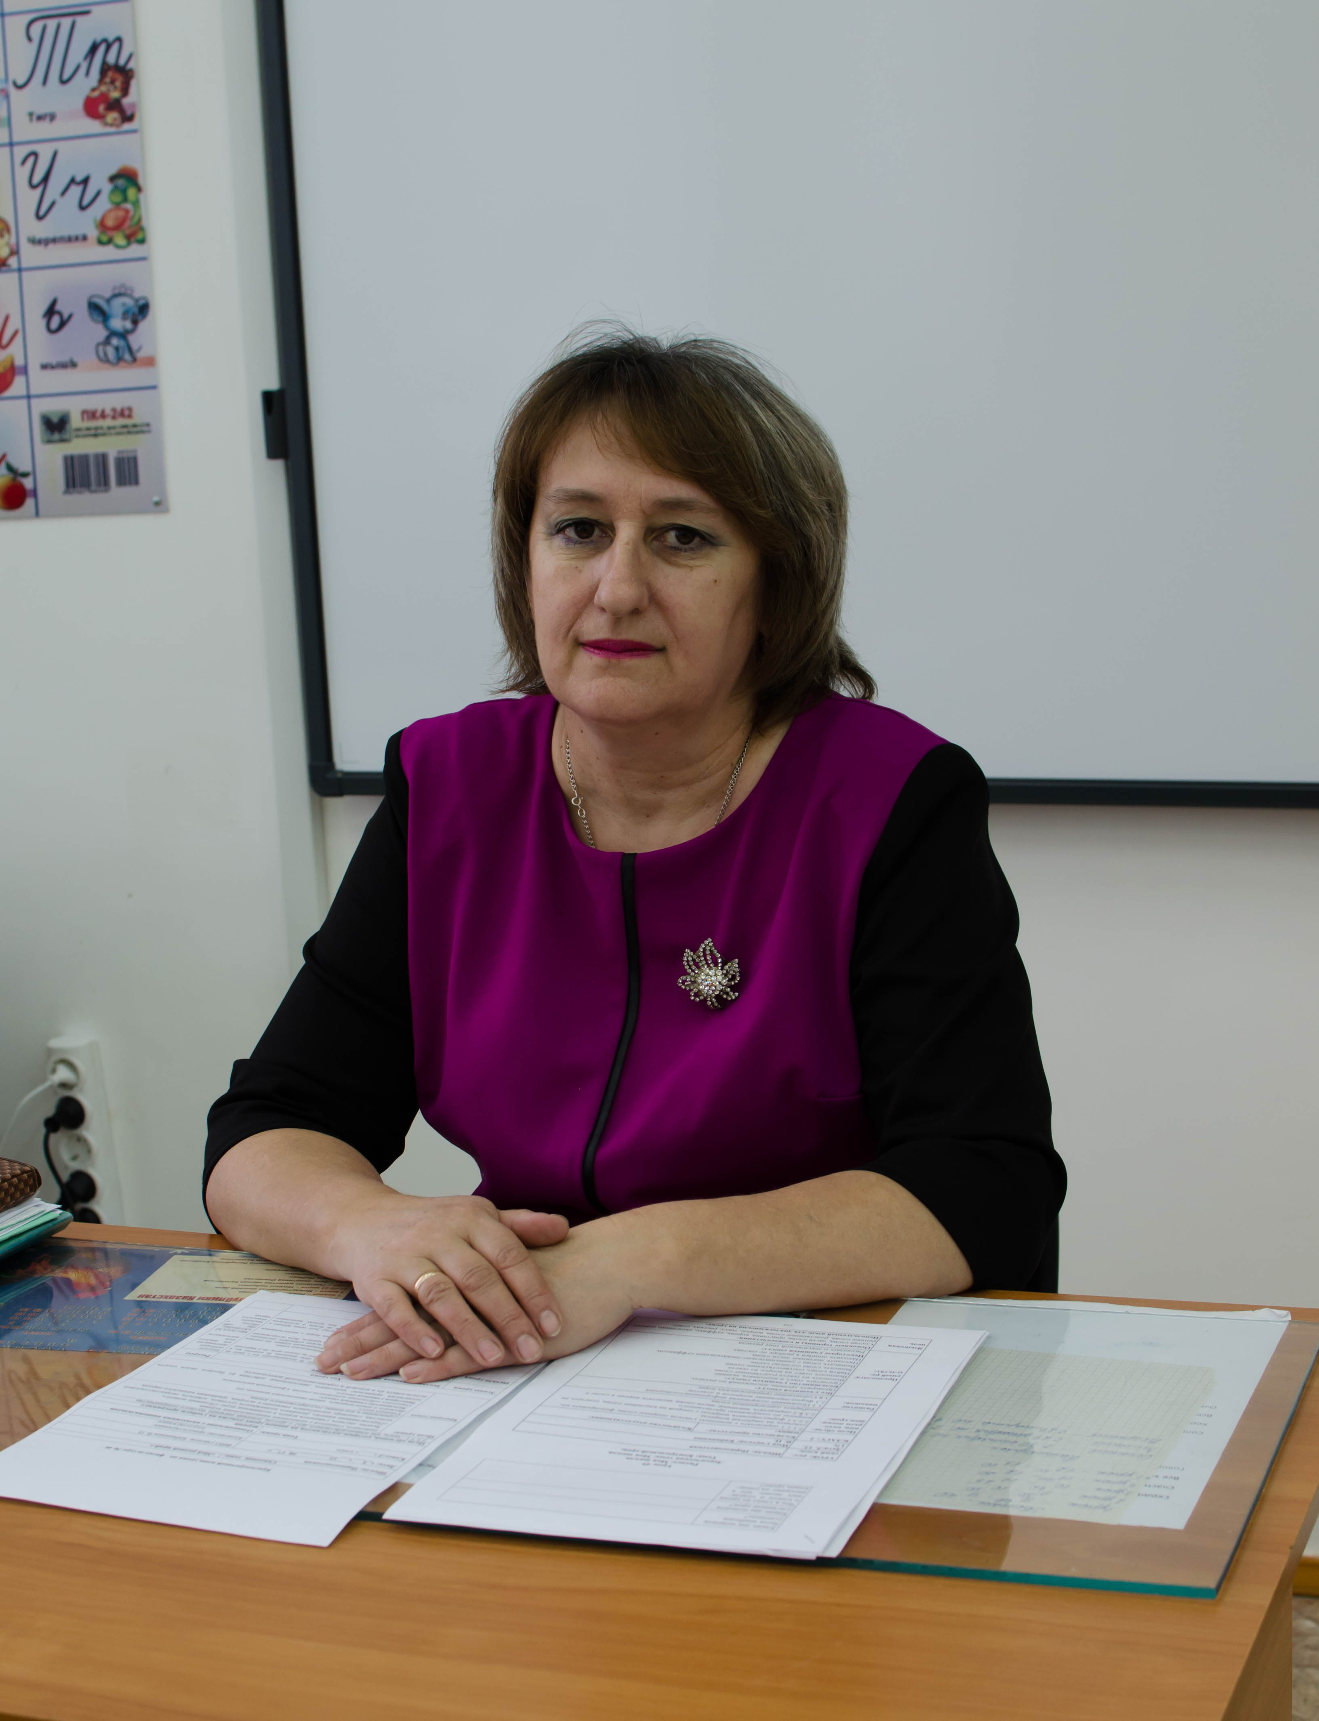

2 четверть 3 урок
Сквозная тема: |  |  |  |  |  | Моя семья и друзья
Школа: Первосоветская
 |  |  |  |  |  | ФИО учителя: Кабанкина В. П.
Класс: 1 класс. |  |  |  |  |  | Количество присутствующих:  отсутствующих:
Тема урока: |  |  |  |  |  | Праздники моей семьи
Цели обучения, которые достигаются на данном уроке (ссылка на учебную программу):
1.1.6.1 описывать один из семейных праздников
1.1.1.3 объяснять важность заботливого отношения между членами семьи и приводить примеры
Цели урока: |  | Все учащиеся смогут: описывать один из семейных праздников, рисовать семейный праздник.  Большинство учащихся смогут: описывать один из семейных праздников, составлять рисунок из разрезных картинок.  Некоторые учащиеся: придумывать необычный праздник, планировать как его провести.
Критерии успеха |  |  | Учащиеся узнают о важности семейных праздников и научатся проявлять уважение к семейным традициям.  В ходе урока ученики будут вести наблюдения, делать соответствующие записи. Выполнение ряда заданий данного урока способствует пониманию учащимися того, что у них есть не только права, но и обязанности.  Выполнение задания "Традиции" и задания рубрики "Попробуй" способствует развитию креативного мышления у школьников.
Привитие  ценностей |  |  | Ценности, основанные на национальной идее «Мәңгілік ел»: казахстанский патриотизм и гражданская ответственность; уважение; сотрудничество; труд и творчество; открытость; образование в течение всей жизни.
Межпредметные  связи |  |  | Математика. Учащиеся называют дни недели, месяцы, даты при обсуждении организации праздника, при подготовке "Семейного календаря".  Художественный труд. Школьники рисую свою семью за дастарханом, составляют рисунок из разрезных картинок.
Навыки  использования  ИКТ |  |  | На данном уроке учащиеся не используют ИКТ
Предварительные  Знания  Трехъязычие |  |  | Изучение темы «Я и моя семья».  Семья - отбасы - family  Традиция – дәстүр - tradition  Праздник – мереке- celebration
Навыки  использования  ИКТ |  |  |  | На данном уроке учащиеся не используют ИКТ
Предварительные  знания |  |  |  | Изучение темы «Я и моя семья».
Ход урока
Этапы урока | Запланированная деятельность на уроке |  |  |  |  |  |  | Ресурсы
3 мин  5мин | - Организационный момент.  Приветствие учеников.  Есть дом, в котором я живу  И для меня он лучший самый.  В нем и во сне и наяву  Я слышу добрый голос мамы.  А вечерами папа мне  Когда смолкают птицы в гнездах,  Рассказывает о луне,  Ракетах, спутниках и звездах.  Порой бывает иногда  Могу поссориться я с ним  Но чаще все ж делиться рада  Всеми секретами своими.  Здесь в мире мы за годом год  Живем, друг другу помогая.  И вместе с нами здесь живет  История родного края.  У каждого человека есть своя семья, свой дом. И где бы мы ни были, мы всегда помним о нем, он притягивает нас своим теплом.  Семья является для человека самым важным в жизни. Какое счастье, что у вас у всех есть семья, есть родительский дом – начало всех начал.  - Игра «Мозговой шторм».  Ребята, приходилось ли вам слышать выражение «дружная семья»?  Сейчас я вам расскажу одну историю, вы будьте внимательны, чтобы смогли ответить на вопрос:  - Почему эту семью считают дружной?  - В давние времена жила удивительно дружная семья. Огромная семья – 100 человек. Молва об этом долетела до самого верховного правителя. И он решил посетить эту семью. Когда правитель убедился что все это правда, то спросил главу семьи: «Как вам удается жить, никогда не ссорясь, не обижая друг друга?»  Тогда глава семьи взял бумагу ,написал на ней 100 слов и отдал правителю. Тот быстро прочитал и удивился: на листе было написано 100 раз одно и тоже слово – «понимание».  - Так почему эту семью мы называем дружной?  На доске прикрепляю сердце с надписью «Дружная семья».  - Вот это большое сердце – наша дружная семья, и состоит она из маленьких сердец, в которых должны царить: достык –дружба, бакыт – счастье, сыйластык – уважение, сенiм – доверие.  - Так о чем мы сегодня с вами поговорим? |  |  |  |  |  |  | Фонограмма песни «Родительский дом».Учебник:  "Праздники моей семьи", с. 32—33. Рабочая тетрадь:  "Общение в семье" рабочий лист 19, с. 21.
Критерии успеха | Ребята правильно называют тему урока
15мин  10 мин | - Актуализация знаний.  - Кто знает, как называются общие семейные дела, отдых, проведение семейного досуга?  - Да, правильно – традиция.  Давайте обратимся к словарю и посмотрим что такое традиция.  Семейные традиции – это обычаи, установившийся порядок в поведении, в быту, а также то, что перешло из одного поколения к другому, унаследовано от предков.  Очень много традиций существует и в ваших семьях.  Традиция проведения отпусков и свободного времени, забота о престарелых, посещение театра, поездки на море, к родственникам, призы, подарки, выбор имени.  Объединяйтесь, любите своих мам и пап, дедушек и бабушек, братьев и сестер, помогайте им, будьте терпимы, умейте прощать, берегите друг друга.  Помните: пока рядом с вами ваша семья, пока рядом с вами близкие люди, вам не страшны никакие неприятности.  (П) Я вам предлагаю следующее задание.  На ваших листочках есть ситуации как правильно поступать в семье, а каких поступков делать ненужно. Обсудите и вычеркните те, которые вредят семейному благополучию.  - А есть ли в вашем доме праздники? Назовите самые любимые праздники в вашей семье?  - Расскажите, как вы готовитесь к нему?  - Закрепление урока.  (К) Творческая работа.  - Наш класс тоже семья. И все, что происходит в классе, это касается и относится к каждому из вас. И если что то у вас не получается, не складывается, то страдает весь класс. Если мы где – то проявили себя с хорошей стороны, получаем грамоты, завоевываем места, то выигрывает весь класс. И мне хочется, чтобы вы переживали и болели за свой класс как одну большую семью.  - Вы сами рассказали как хорошо, радостно на душе когда все дома, рядом с вами, как весело и дружно у вас проходят праздники.  - У вас на столах лежат конверты с заданием.  1 группа художники – нарисуйте, пожалуйста, любимый праздник.  2 группа конструкторы – собрать из разрезных картинок рисунок праздника и назвать его.  3 группа организаторы – придумать необычный праздник, планировать как его провести: гости, еда и напитки, игры, досуг. |  |  |  |  |  |  | Картинки  Конверты с заданием, фломастеры, ватман, клей
Критерии успеха | Учащиеся самостоятельно выполняют задание, презентация работ.
5мин | Рефлексия.  Самооценка учащимися результатов своей учебной деятельности.  - Какую цель мы поставили сегодня на уроке?  - Достигли мы цели, которые ставили в начале урока?  Очень важно следовать семейным традициям, чтить их, хранить, передавать из поколения в поколение, главное они нужны, чтобы укреплять семью, чтобы к вас был родной дом.  Важно не забывать о том, что каждая семья должна быть крепкой, дружной. А я желаю вам семейного счастья и благополучия.  Оценивание смайликами.
Критерии успеха | Учащиеся правильно ответили на все вопросы
Дифференциация  Каким образом Вы планируете оказать больше поддержки? Какие задачи Вы планируете поставить перед более способными учащимися? |  |  |  |  | Оценивание  Как Вы планируете проверить уровень усвоения материала учащимися?  Ответы на вопросы, рисунок, составление рисунка из разрезных рисунков, планирование праздник |  | Здоровье и соблюдение техники безопасности  Здоровье сберегающие технологии.  Используемые физминутки и активные виды деятельности.
Дополнительные задания  Проведите групповую работу. Ученики делятся на малые группы — "семьи". Каждая из них придумывает постер на тему "Семейный праздник". |  |  |  |  | Учащиеся узнали:  - какие бывают семейные праздники.  Они научились:  - описывать один из семейных праздников.  Рабочий лист 19. Общение в семье  Ученики рассматривают рисунок с изображение семьи, сидящей за дастарханом. Они рисуют cboю семью и показывают, как рассадили членов семьи. |  | Физкультминутка.  По родному краю  Дружно мы шагаем (марш на месте)  Справа от нас – зеленый луг. (поворот)  Слева находится лес. (поворот)  В таком лесу полно чудес.  Белка с ветки на ветку скок. (прыжки)  Филин крыльями машет. Ух!  Аж захватывает дух! (махи руками)  Солнце над березами светит нам. (повороты головы)  Мы рады ягодам, грибам. (наклоны)

